**PROPOSIÇÕES 01 – Vereador Astor José Ely**

**Vereador Fabio Porto Martins**

**Vereador João Pedro Pazuch**

**Vereador Diogo Antoniolli**

**Vereador Jairo Martins Garcias**

**Vereador Clóvis Pereira dos Santos**

INDICAÇÃO – 01/2024

Indico ao Excelentíssimo Senhor Prefeito Municipal em conjunto com a Secretaria Municipal de Administração e Planejamento, nos termos regimentais e ouvido plenário, que seja feito uma parceria em caráter emergencial entre os empresários e Prefeitura Municipal, para que possam ser construídas casas para as famílias mais necessitadas que foram atingidas pelas cheias.

**MENSAGEM JUSTIFICATIVA:**

Senhor Presidente;

Senhores Vereadores:

O problema das cheias vem tornando-se cada vez mais constante e devastador em nosso município, precisamos retirar as famílias mais necessitadas das áreas de alagamento e dar condições dignas de moradia.

A presente indicação consiste uma pareceria entre município, empresários e moradores; o município faria a doação da área, onde cada contemplado receberia um lote de 11x16, o qual sugere-se no Bairro São onde o município já possui áreas disponíveis. As construções serão padrão (todas iguais) em formato de condomínio, sendo que a construção das casas será custeada por empresários e com algum recurso próprio do contemplado, a modalidade para a contemplação indicasse chamamento e Público.

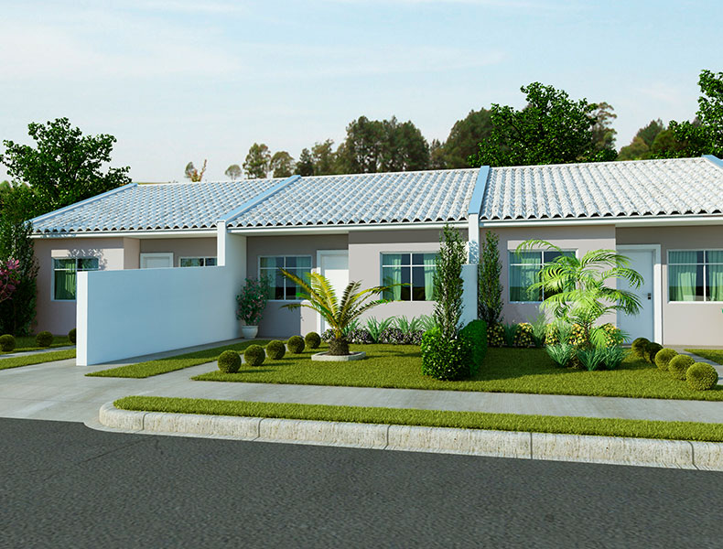

Atenciosamente,

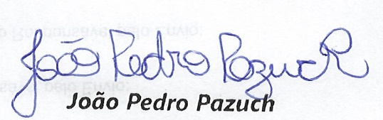Bom Retiro do Sul, 14 de maio de 2024

